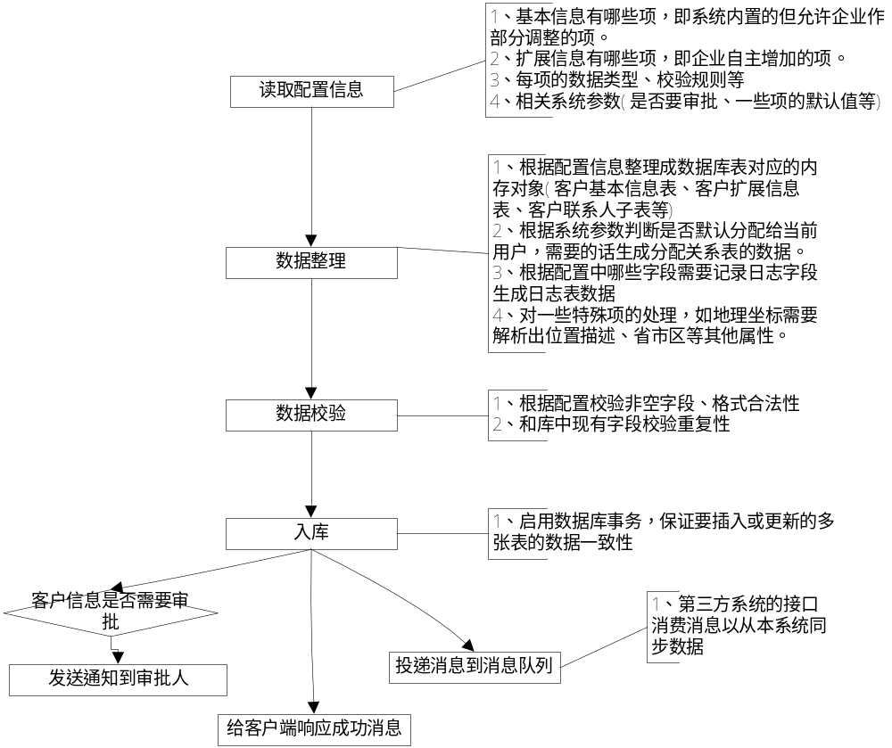

上图为服务端接收到客户信息保存的请求之后的处理逻辑。
其中
1、在进入上述的业务逻辑之前，系统统一的拦截器会做用户鉴权、屏蔽重复请求、记录操作日志等统一的系统逻辑。
2、入库之后的逻辑，是可以不区分先后执行顺序的，所以同时引出三个箭头来。

